«СОГЛАСОВАНО»  Начальник ОГИБДД ОМВД России  по Арскому району Республики Татарстан  майор полиции ______________ Р.Р.Хузин  «______»__________________2017 г. МП | «УТВЕРЖДАЮ»  Начальник МУ "Управление образования" исполнительного  комитета Арского муниципального района Республики Татарстан  _______________А.Р.Ибрагимов  «______»__________________2017 г. МП

Схема безопасных маршрутов движения детей к муниципальному бюджетному общеобразовательному учреждению «Училинская ООШ»

(422020, Республика Татарстан, Арский район, с.Учили, ул. Тукая, 77)

Схема безопасных маршрутов |  | Типовое решение пешеходного перехода расположенного вблизи образовательной организации
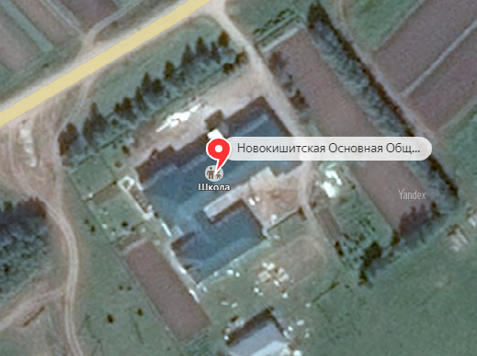 |  | 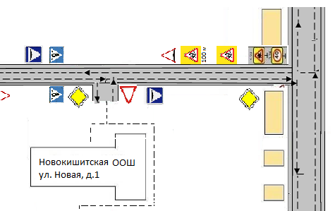
 |  | Тип покрытия автомобильной дороги (асфальт/щебень/грунт): асфальт

Директор МБОУ ««Училинская ООШ»___________ А.Г.Нуретдинов

